ОПТИМІЗАЦІЯ ВИБОРУ ПРОГРАМНОГО ЗАБЕЗПЕЧЕННЯ НА ОСНОВІ БАГАТОКРИТЕРІАЛЬНИХ моделей НА НЕЧІТКІЙ МНОЖИНІ СПОЛУЧЕНЬ
Нагірна А.М.
vpn2006@rambler.ru
Інститут кібернетики ім.В.М. Глушкова НАН України
В роботі представлено задачу оптимізаціі вибору програмного забезпечення на основі метрик Холстеда, що моделюються оцінками багатокритеріальної задачі на нечіткій множині сполучень.
Розглянемо корпоративну інформаційну систему (КІС) підприємства. Клас програмних засобів, що реалізуються КІС, називається CASE-системами. В результаті нової лінії виробництва необхідно створити нове програмне забезпечення певної CASE-системи. Керівництву потрібно вибрати один із представлених програмних проектів, врахувавши складність програмного забезпечення, оцінку об’єму робіт, стилістику та зусилля, затрачені кожним розробником для реалізації певного рішення. Для кількісної характеристик коду програмного забезпечення скористаємося деякими показниками метрики Холстеда [1]. Нехай представлені програмні засоби визначаються як можливі альтернативи 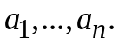 Згідно метрик Холстеда введемо наступні показники: 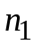– число унікальних операторів програми (словник операторів), 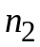 – число унікальних операндів програми (словник операндів), 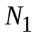 – загальне число операторів в програмі, 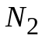 – загальне число операндів в програмі, 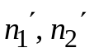 – відповідно теоретичні числа унікальних операторів і унікальних операндів. Позначимо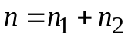 – словник програми, 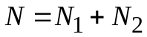 – довжина програми, 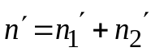 – теоретичний словник програми. Введемо критерії оптимізації вибору програмного забезпечення: 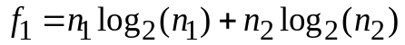– теоретична довжина програми,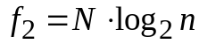 – об’єм програми, 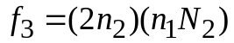 – рівень якості програми, що грунтується на параметрах реальної програми без урахування теоретичних параметрів.
Для побудови математичної моделі розглянемо нечітку мультимножину 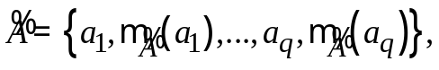 що складається з одиниць і нулів, і задана основою 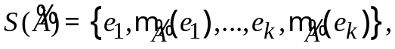 де 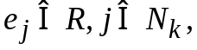 та кратністю її елементів 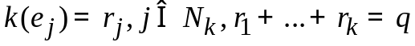. Розглянемо множину сполучень 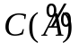 елементів 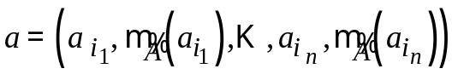з нечітко заданої мультимножини 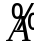, де 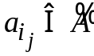 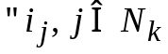, 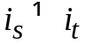, якщо 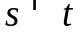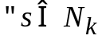, 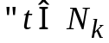 [2,3]. Введемо змінну:
Математична модель має вигляд: 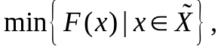 де 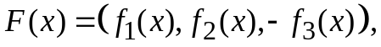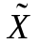– нечітко задана множина сполучень альтернатив. Основна ідея запропонованого підходу полягає в наступному.
До кожної цільової функції будується функція належності з урахуванням відповідних властивостей показниика метрики Холстеда. Визначаються значення функцій належності за векторним критерієм якості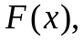що відповідають певним альтернативам. Оптимальними вважатимемо альтернативи, що мінімізують векторний критерій і максимізують значення функції належності множині 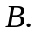
Література
- Холстед М.Х. Начала науки о программах. М.: Финансы и статистика, 1981.– 128 с.
- Семенова Н.В., Колєчкіна Л.М. Векторні задачі дискретної оптимізації на комбінаторних множинах: методи дослідження та розв’язання [за ред. акад. НАНУ І.В. Сергієнка]. – К.: Наук. думка, 2009. – 266 с.
- Семенова Н.В., Колєчкіна Л.М., Нагірна А.М. Багатокритеріальні задачі лексикографічної оптимізації на нечіткій множині альтернатив // Доповіді НАНУ. – 2010. – № 6. – С. 42–51.

